Требования к качеству, техническим характеристикам товара, работы, услуги, к функциональным характеристикам товара, к размерам, упаковке.
п/п | Наименование лота | Кол-во | Ед. изм. | Цена за ед.  без НДС. руб. | ГОСТ/ ТУ Технические характеристики товара; комплектация |  |  | Рассматриваются ли аналоги, если да, то какие
1.1. | Металлический шкаф для одежды 2 отделения | 16 | шт | 9 415,10 | - В- 1830 мм; Ш-500 мм; Г-500мм. Количество отделений: 2  - Количество полок в отделении: 1шт.  - Ключевой тип замка |  |  | Нет
1.2. | Скамья без спинки | 4 | шт | 2 696,40 | - В- 350 мм; Ш-1000мм; Г-350 мм. Каркас из стального профиля; Сиденье скамьи – доска (древесина хвойных пород толщиной 30мм), пропитана антисептиком и покрыта водостойким лаком. |  |  | Нет
1.3. | Скамья без спинки | 2 | шт | 8 643,70 | В- 480 мм; Ш-2000мм; Г-350 мм.  Каркас из стального профиля; Сиденье скамьи – доска (древесина хвойных пород толщиной 30мм), пропитана антисептиком и покрыта водостойким лаком. |  |  | Нет
1.4. | Зеркало Прямоугольник | 4 | шт | 663,00 | 500х600мм |  |  | Нет
1.5. | Стол обеденный Статус CT6 | 2 | шт | 7 185,00 | Сланец светлый/черный, 1200х800х730 мм) |  |  | Да
1.6. | Шкаф для документов СП-Бюджет 2552 полузакрытый | 2 | шт | 8 609,49 | Дуб шамони светлый/серый, 716х349х1810 мм) |  |  | Да
1.7. | Стул офисный Изо С-11 черный | 5 | шт | 1 873,72 | Ткань, металл черный цвет |  |  | Да
1.8. | Стол письменный Easy One | 1 | шт | 6 500,21 | Цвет серый, 1600х730х743 мм |  |  | Да
1.9. | Тумба подкатная Easy one с замком | 1 | шт | 6 236,80 | Цвет серый, 404x454x577 мм, 3 ящика |  |  | Да
1.10 | Гарнитур кухонный с мойкой, стеновой панелью, верхними шкафчиками (доставка + установка включена в стоимость) | 1 | шт | 16 662,50 | 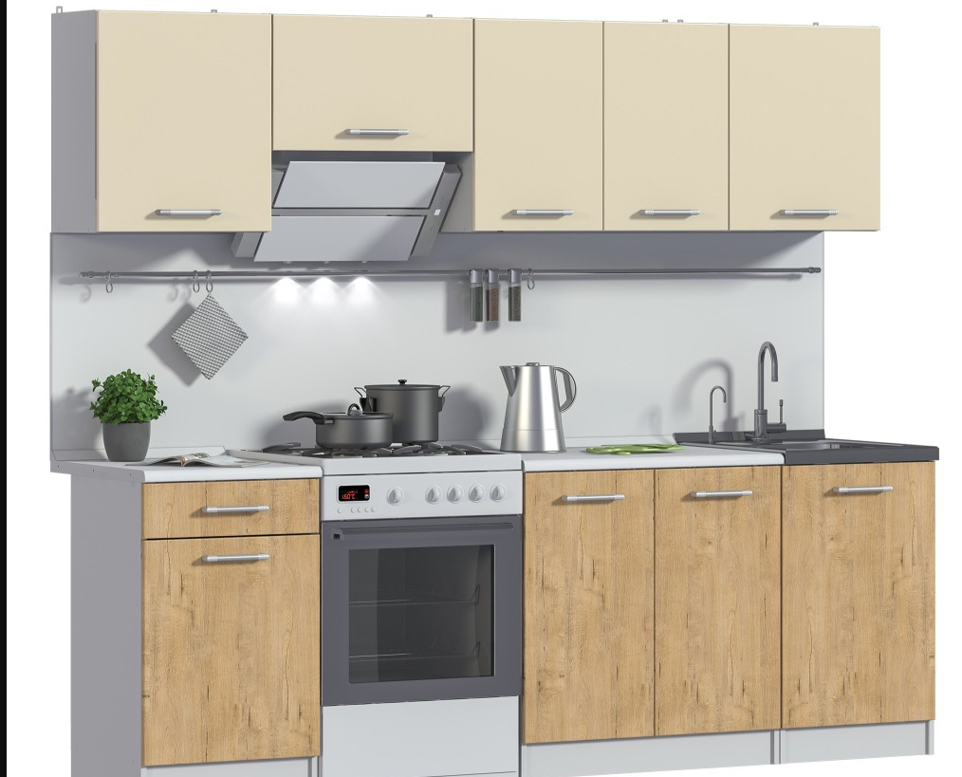  Длина готового гарнитура 240 см |  |  | Да
Условия отгрузки товара
2.1. | Дата к которой товар/услуга должен быть доставлен/выполнена |  |  |  |  |  | В течение 30 календарных дней после подписания договора
2.2. | Адрес места поставки |  |  |  |  |  | РТ, г. Набережные Челны, Автосборочный проезд, 10
2.3. | Условия поставки |  |  |  |  |  | Поставка по адресу Покупателя
2.4. | Цена товара устанавливается с учетом доставки да/нет |  |  |  |  |  | Цена товара устанавливается с учетом доставки, сборки по месту нахождения Покупателя
2.5. | Требования к монтажу и наладке |  |  |  |  |  | Нет
Требования к Поставщику
3.1. | Требование (заверения) о том, товар должен быть новым |  |  |  |  | Товар должен быть новым
3.2. | Требования к гарантийному сроку |  |  |  |  | Гарантия на товар обязательна
Обязательные документы от Поставщика
4.1. | Наличие лицензий, сертификатов, допусков (указать какие) |  |  |  |  | -
4.2. | Указать дополнительные требования (если имеются) |  |  |  |  | -
Инициатор закупки
5.1. | Контактное лицо (Ф.И.О., должность)
5.2. | Контактный телефон |  |  |  |  | (8552)53-48-42
5.3. | Контактный e-mail |  |  |  |  | tender@kipmaster.ru

Согласовано:
Финансовый директор Р.Ю. Кузнецов

